国家普通话水平测试网上报名流程

1.面对对象：08、09、10、11级本科生

2.登录http://www.lzlqc.com，点击教务系统，输入学号和密码进行登录；
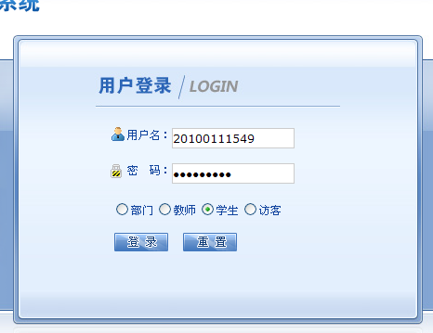
3.进入系统后点击“活动报名”的“网上报名”；

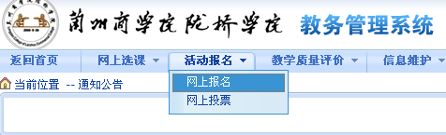
4.在“国家普通话水平测试”的前“选定”打钩

5.核对“源信息身份证号”并在“请填写身份证号”一栏中再次确认填写；如“源信息身份证号”有误，请将正确的身份证号填写在“请填写身份证号”一栏。
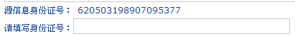
6.点击右侧“确定”，完成报名。


7.在已报名项目列表可查看报名信息。

8.请务必上传照片：照片上传规格390*567（宽*高）

